
Moção Nº 269/2021

De Congratulações à pizzaria Port'Alba pelo prêmio Travelers' Choice 2021, concedido pela plataforma TripAdvisor.

Excelentíssimo Senhor Presidente,

A pizza é um alimento de história milenar. Apesar de ter alcançado máximo prestígio em berço italiano, possui ancestrais que remontam a tempos anteriores a Cristo. Egípcios, gregos, babilônios, fenícios e hebreus são somente alguns dos povos que chegaram a introduzir essa iguaria em suas culturas. A pizza tradicional, tal como a conhecemos, era uma refeição de pessoas humildes do sul da Itália; Port’Alba é, inclusive, o nome da primeira pizzaria de que se tem notícia, que se tornou ponto de encontro de personalidades históricas como o escritor Alexandre Dumas, autor de Os três mosqueteiros, e em cuja obra encontram-se diversas referências a essa receita.
Em 1982, foi fundada, em Nápoles, na Itália, por Antonio Pace, a Associação da Verdadeira Pizza Napolitana (Associazione Verace Pizza Napoletana, em italiano), com a missão de promover a culinária e a tradição da pizza napolitana, defendendo a sua cultura, e resguardando-a, com estatuto preciso, a normatização de suas principais características.
São Roque, município privilegiado pela grande quantidade de tesouros de diversas naturezas que abriga em seu território, também tem a honra de ter sido adotada pelo Chef Pizzaiolo Sudário Silva, que conduz a Pizzaria Port’Alba, localizada no Hotel Alpino, à beira do KM 58 da Rodovia Raposo Tavares. Lá, de quinta a domingo, das seis da tarde à meia-noite, são servidas algumas das melhores pizzas de todo o Brasil. Não será supérfluo lembrar que as mãos que coordenam a feitura desse prato predileto de tantos de nós também se formaram pela supracitada Associazione Verace Pizza Napoletana. Assim, aquele que opta por um jantar na Pizzaria Port’Alba deve estar seguro de estar saboreando a mais legítima receita napolitana, ao se deliciar com uma fatia de pizza de mozzarella ou margherita, por exemplo.
O chef pizzaiolo também cursou panificação no Moinho Le 5 Stagioni, em Padova, considerado o primeiro moinho em qualidade na Itália. Venceu a IV Copa Brasileira de Pizzarias, em 2010, o Campeonato de Pizzaiolos de Petrópolis, em 2011, e representou o Brasil no 20º Campeonato Mundial de Pizzas, na Itália, em 2011. São mais de três décadas de carreira que introduziram e aperfeiçoaram uma nova forma de fazer pizza no Brasil. A esta extensa lista de premiações veio se juntar, recentemente, a conquista do Prêmio Travellers’ Choice, que celebra restaurantes que sempre proporcionam experiências fantásticas a viajantes do mundo todo. A pizzaria Port’Alba conquistou a incrível marca de estar dentro do grupo dos 10% dos melhores restaurantes do mundo. Conquista de fato notável, e que faz jus ao carinho e à diligência com que o Chef Pizzaiolo Sudário Silva dedica a cada disco que abre e recheia com tanto amor.

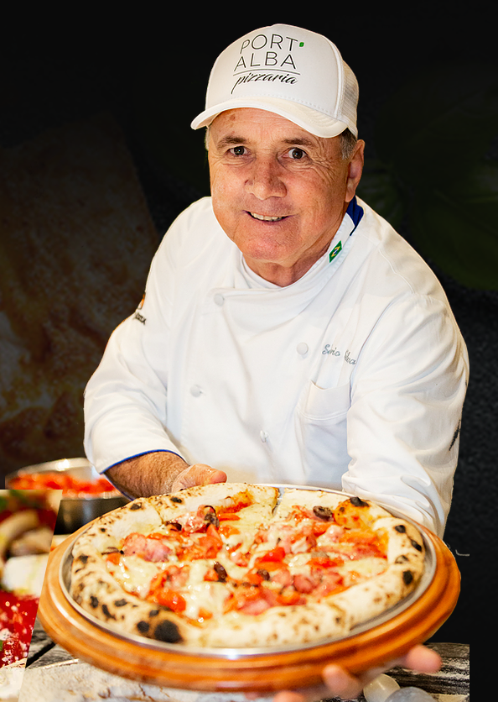

Ante o exposto, Diego Gouveia da Costa, Vereador da Câmara Municipal da Estância Turística de São Roque, REQUER ao Egrégio Plenário para que faça constar na Ata da presente Sessão, Moção De Congratulações à pizzaria Port'Alba pelo prêmio Travelers' Choice 2021, concedido pela plataforma TripAdvisor.

Que da presente seja dada ciência ao Chef Pizzaiolo Sudário Silva.

Sala das Sessões Dr. Júlio Arantes de Freitas, 29 de julho de 2021.

Diego Gouveia da Costa
(Diego Costa)
Vereador

PROTOCOLO Nº CETSR 29/07/2021 - 11:36 8269/2021/AO

